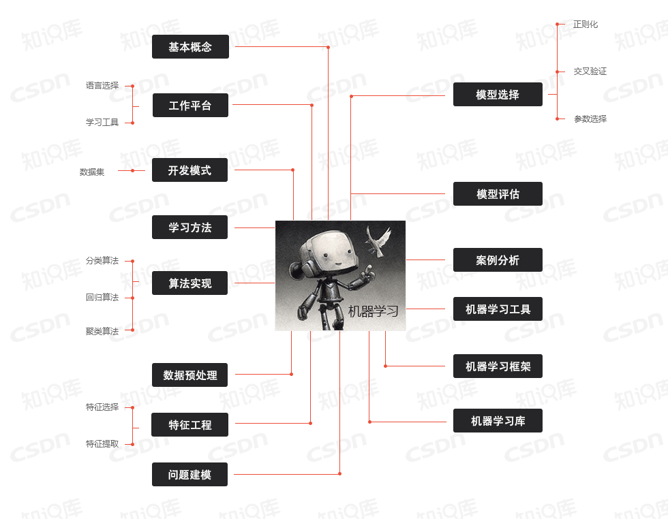机器学习是研究计算机怎样模拟或实现人类的学习行为，以获取新的知识或技能，重新组织已有的知识结构使之不断改善自身的性能。它是人工智能的核心，是使计算机具有智能的根本途径。